Modificaciones — Gestión de turnos médicos (2° Parcial)
Integrante: Lima Ivan
Repositorio: https://github.com/AkumaVH/gestion-turnos
1. Validaciones incorporadas (al menos dos)
- No se permiten turnos en fecha/hora anterior a la actual, ni fuera del horario del centro (lun–vie 8:00–20:00, sáb 8:00–14:00, domingo cerrado).
- No se permiten superposiciones del mismo médico, del mismo equipo ni del mismo paciente. Un turno cancelado libera el horario.
Además se controla que el médico pueda realizar la práctica, que el equipo sea compatible y que no se modifique un turno cancelado. Están en el backend (turnoService / turnoValidator) y el frontend muestra el error.
2. Perfiles, sesiones y permisos
Perfiles: administrador (1), médico (2) y paciente (3). Login con JWT. El backend protege las rutas con verificarToken y autorizarRol. El frontend muestra solo las opciones del rol. El médico solo ve sus turnos; el paciente solo los propios; la confirmación la hace el administrador.
3. Mejora funcional
Gestión integrada del turno: reservar, confirmar, reprogramar y cancelar, más filtros por fecha, estado, paciente y médico. Si se reprograma un turno confirmado, vuelve a estado Reservado. Integrado en frontend, backend y MySQL.
4. Archivos principales modificados / agregados para el parcial
Backend: routes/turnoRoutes.js, controllers/turnoController.js, services/turnoService.js, middlewares/turnoValidator.js, middlewares/authMiddleware.js, middlewares/autorizarRol.js, utils/fechas.js. Frontend: pages/dashboard.html, js/dashboard.js, js/api.js. Base: consultas a turno/registra y estados Reservado/Confirmado/Cancelado.
5. Capturas de funcionamiento
Listado de turnos con acciones según estado:
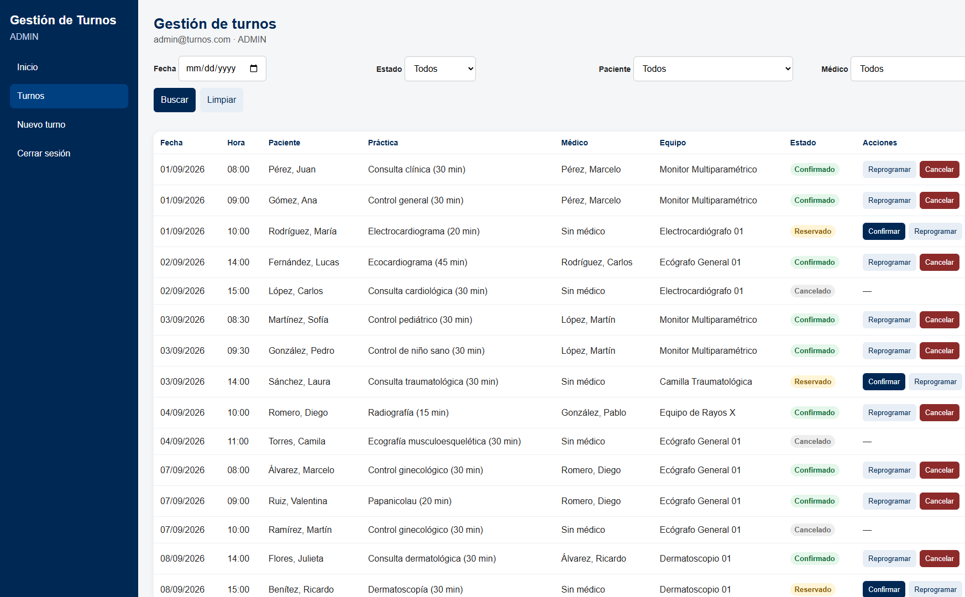
Validación: el centro permanece cerrado los domingos:
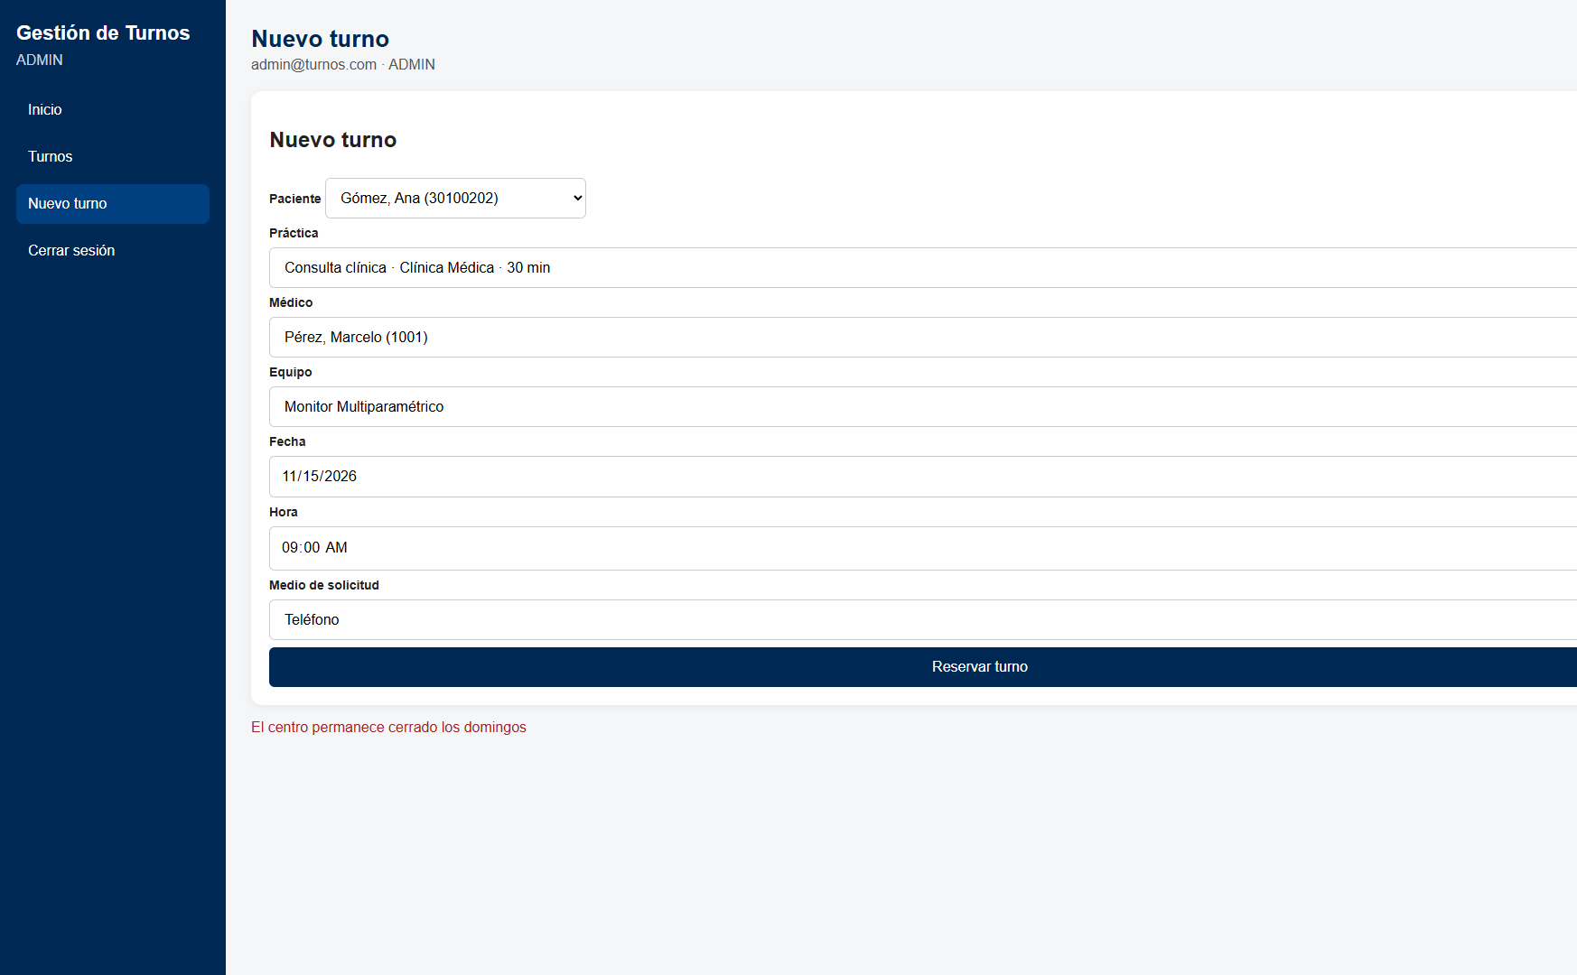
Filtro por fecha y turno reservado:


